国道６号 ３年半ぶり全線開通
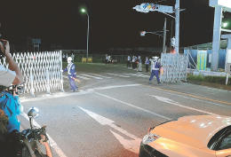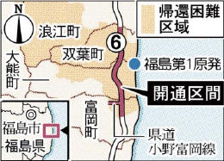
国道６号の通行規制が解除され、ゲートを開ける作業員＝１５日午前０時、福島県富岡町
福島第１原発事故後、通行規制が続いていた福島県富岡町－双葉町間の国道６号（１４．１キロ）が、１５日午前０時に自由通行に移行した。帰還困難区域を走る区間の規制解除で、３年半ぶりに全線通行が可能になった。
解除に合わせ、南北にあった検問所を撤廃し、脇道の進入を防ぐバリケードを沿線に設置。通行できるのは自動車のみで、バイクや自転車、歩行者は通れない。６号に接続する富岡町内の県道小野富岡線（１．７キロ）も同時に規制解除した。
富岡町の検問所では１４日午後１１時５４分、いったんゲートを閉じて道路を封鎖。検問の設備を撤去した後、１５日午前０時にゲートを開けた。
区間内の平均空間放射線量は毎時３．８マイクロシーベルト。最大値は大熊町内の毎時１７．３マイクロシーベルトと線量が高い場所が残る。内閣府原子力災害現地対策本部の有倉陽司参事官は「不要不急の通行は避け、通行時は車を閉め切ってほしい」と呼び掛けた。
帰還困難区域内の通行はこれまで、復興事業や避難区域を抱える自治体の住民の車両に限られていた。全面開通で「経済活動の活発化や復興加速につながる」（遠藤智広野町長）と期待が集まる一方、犯罪の増加などを懸念する声も出ている。
（河北新聞）
2014年09月15日月曜日

